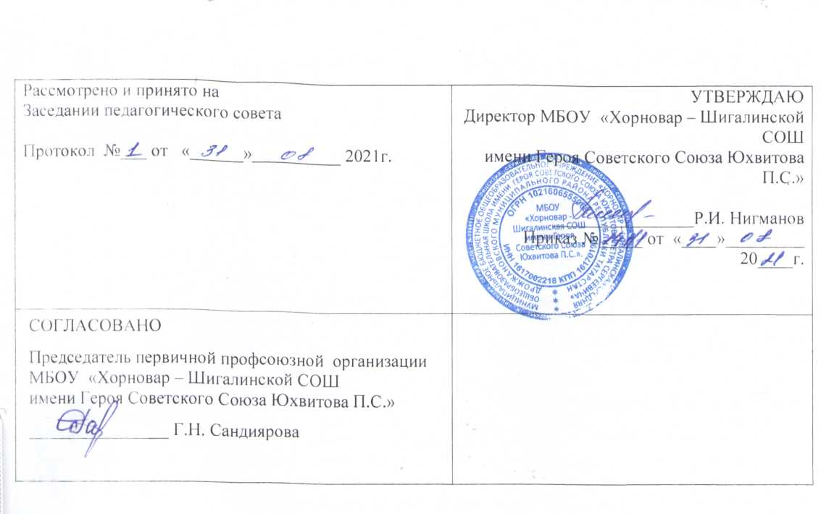

ПОЛОЖЕНИЕ
о премирование сотрудников школы

- Общие положения
1.1.Премией является единовременное денежное вознаграждение, выплачиваемое работнику или группе работников за конкретные достижения в трудовой деятельности.
1.2.Положение о премировании работников МБОУ «Хорновар – Шигалинскоя СОШ имени Героя Советского Союза Юхвитова П.С.» разработано на основе Трудового Кодекса Российской Федерации, Закона Российской Федерации «Об образовании», Указа Президента РФ от 07.05.2012 №597 « О мероприятиях по реализации государственной социальной политики» и Коллективного договора, согласовано с профсоюзным выборным органом и утверждено на общем собрании работающих.
1.3.Положение о премировании работников МБОУ «Хорновар – Шигалинскоя СОШ имени Героя Советского Союза Юхвитова П.С.» (далее - Положение) регулирует порядок и условия установления и выплаты премий работникам МБОУ «Хорновар – Шигалинскоя СОШ имени Героя Советского Союза Юхвитова П.С.» (далее - работники).
1.4.Настоящее Положение не регулирует порядок и условия назначения и выплаты надбавок и доплат компенсационного характера за условия труда, отклоняющиеся от нормальных, в том числе за работу в ночное время, в праздничные дни, за работу с неблагоприятными условиями труда.
1.5.Премирование работников производится за счет и в пределах стимулирующей части фонда оплаты труда МБОУ «Хорновар – Шигалинскоя СОШ имени Героя Советского Союза Юхвитова П.С.» (далее - Школа), а также за счет и в пределах экономии фонда оплаты труда Школы.
1.6.Премирование работникам производится при условии наличия достаточных денежных средств в стимулирующей части фонда оплаты труда Школы или при наличии экономии фонда оплаты труда Школы. Премирование работников не производится в случае отсутствия необходимых средств в стимулирующей части фонда оплаты труда работников Школы или при отсутствии экономии фонда оплаты труда Школы.
1.7.Премирование работников Школы производится по итогам работы за месяц, квартал, полугодие, год при наличии оснований. Ограничений по количеству премиальных выплат в течение учебного года не устанавливается.
1.8.Размеры премий работников, устанавливаются в абсолютных (цифровых) показателях.
1.9.Премирование работников не производится в случае наличия у работника:
- дисциплинарного взыскания в течение срока действия дисциплинарного взыскания;
- в случае временной нетрудоспособности работника «был на больничном» в течение всего месяца, квартала, полугодия, года и т.п. (требование части второй ст. 22 ТК РФ о равной оплате за труд равной ценности и ст. 132 ТК РФ)
- в случае нахождения работника в отпуске по уходу за ребенком.
1.10. Размеры премий работников подлежат снижению в следующих случаях:
− нарушение Устава Школы, Правил внутреннего распорядка и других локальных актов школы – от 30 до 70 процентов размера премии;
− нарушение трудовой дисциплины – от 30 до 40 процентов размера премии;

− некачественное выполнение должностной инструкции (функциональных обязанностей) – от 30 до 60 процентов размера премии;
− несоблюдение требований по ведению документации – от 20 до 40 процентов размера премии;
− низкий уровень исполнительской дисциплины – от 20 до 50 процентов размера премии.
- если работник не полностью отрабатывает установленную ему норму рабочего времени (0.5 ставки), работодатель вправе начислять работнику только часть премии, рассчитанную пропорционально фактически отработанному времени от 30 до 70 процентов размера премии.

1.11. Решение о премировании работников и размере премирования принимается на основании предложений Методического совета Школы, административным советом и оформляется приказом директора Школы.
2. Порядок премирования работников
2.1. Премирование работников производится:
− за основные результаты работы (по итогам работы за определенный период
– месяц, квартал, полугодие, 9 месяцев, год);
− по итогам выполнения особо важных и срочных работ;
− единовременно.
2.2. Премирование работников за основные результаты работы производится на основании сводного по всем работникам приказа по Школы, в котором указываются размеры ежемесячных или ежеквартальных премий по каждому работнику.
2.3. Единовременное премирование, либо по итогам выполнения особо важных и срочных работ производится на основании приказа по Школе, в котором указывается размер премии и показатели премирования.
2.4. Депремирование ежемесячной или ежеквартальной премии работника осуществляется на основании приказа по Школе, в котором указываются причины депремирования ежемесячной или ежеквартальной премии работника.
2.5. При премировании могут учитываться:
− достижение высоких результатов в работе в соответствующий период;
− инициатива, творчество и применение в работе современных форм и методов организации труда;
− качественная подготовка и проведение мероприятий, связанных с уставной деятельностью Школы;
− качественное выполнение порученной работы, связанной с обеспечением рабочего процесса или уставной деятельности Школы;
− качественная подготовка и своевременная сдача отчетности;
− участие в инновационной и экспериментальной деятельности;
− участие в течение соответствующего рабочего периода в выполнении важных работ, мероприятий и другие показатели.
2.6. Выплата премий за выполнение особо важных и ответственных работ осуществляется по итогам выполнения особо важных и ответственных работ. Особо важными и ответственными работами могут считаться работы, проводимые:
− при подготовке объектов к учебному году;
− устранении последствий аварий;
− при подготовке и проведении международных, российских, региональных, межмуниципальных, муниципальных мероприятий научно-методического, социальнокультурного, спортивного и другого характера, а также смотров, конкурсов, фестивалей.

3. Показатели премирования работников
3.1. Премирование работников за основные результаты работы производится по следующим показателям:

3.1.1. Педагогическим работникам (учителям, воспитателям групп продленного дня, педагогу-психологу, учителю-логопеду, учителю-дефектологу, социальному педагогу, педагогу-организатору) за:
− непосредственное участие и результативность в реализации Приоритетного национального проекта «Образование», федеральных, региональных и муниципальных целевых программ;
− достижение учащимися высоких результатов в обучении в сравнении с предыдущим периодом, стабильность и рост качества обучения;
− результаты мониторинга качества знаний учащихся 4-х, 9-х и 11 классов;
− результаты исследовательской деятельности обучающихся в сравнении с предыдущим периодом;
− за результаты участия педагогов в муниципальных и областных профессиональных конкурсах «Учитель года», и других;
−за результативность участия в инновационной деятельности, ведение научноэкспериментальной, методической работы, результативность участия;
− результативность дополнительной работы с одаренными детьми в сравнении с предыдущим периодом;
− разработка индивидуальных авторских программ, индивидуальное тематическое планирование в рамках государственного стандарта, их реализация в учебном процессе, результативность;
− внедрение новых технологий, в том числе;
− снижение количества учащихся в сравнении с предыдущим учебным годом, стоящих на учете в комиссии по делам несовершеннолетних;
− снижение пропусков учащимися уроков без уважительных причин;
− подготовка победителей и призеров Всероссийских олимпиады школьников и других всероссийских, федеральных, региональных, межмуниципальных и муниципальных олимпиад, конкурсов, конференций различной направленности;
− результативность от проведенных мероприятий по профилактике вредных привычек среди обучающихся, воспитанников;
− распространение передового педагогического опыта;
− высокая исполнительская дисциплина, своевременность и качество представляемой аналитической, отчетной, статистической информации;
− отсутствие обоснованных жалоб со стороны участников образовательного процесса;
− отсутствие случаев экстремизма и вандализма среди молодежи;
− результативность участия в городских, межмуниципальных, областных, всероссийских, международных профессиональных конкурсах, смотрах, фестивалях, соревнованиях, в том числе – дистанционных;
− результативность работы с детьми «группы риска»;
− результативность работы с детьми с ограниченными возможностями здоровья;
− разработка эффективных методов спортивной подготовки обучающихся, их реализация;
− иные результаты работы.
3.1.2. Заместителю директора по учебной работе и воспитательной работе за:
− своевременность и качество представляемой аналитической, отчетной, статистической информации;
− результативность управленческих решений;
− высокое качество выполнения плана внутришкольного контроля, плана воспитательной работы;
− высокий уровень организации и проведения итоговой и промежуточной аттестации;
− высокий уровень организации и проведения внеклассных мероприятий;
− высокий уровень организации и контроля (мониторинга) учебного, воспитательного процессов, инновационной деятельности и опытно-экспериментальной работы;
− качественную организацию работы общественных органов, участвующих в управлении школой;
− качественную организацию профилактической работы;

− результативность участия во Всероссийских олимпиады школьников и других всероссийских, федеральных, региональных, межмуниципальных и муниципальных олимпиад, конкурсов, конференций различной направленности;
− результативность участия в городских, межмуниципальных, областных, всероссийских, международных профессиональных конкурсах, смотрах, фестивалях, соревнованиях, в том числе – дистанционных;
− за методическое сопровождение участия педагогов в школьных, муниципальных и республиканских профессиональных конкурсах «Учитель года», и других;
− иные положительные результаты работы.
3.1.4. Заведующему библиотекой, библиотекарю за:
− своевременность и качество представляемой аналитической, отчетной, статистической информации;
− высокую читательскую активность обучающихся;
− пропаганду чтения как формы культурного досуга среди обучающихся школы;
− участие в общешкольных, муниципальных и региональных мероприятиях;
− качественное оформление тематических выставок;
− планирование комплектования библиотечного фонда; − проведение библиотечных уроков с обучающимися.
3.1.7. Работникам учебно-вспомогательного персонала за:
− своевременное и качественное исполнение должностных обязанностей, соблюдение техники безопасности и охраны труда;
− содействие и помощь педагогическим работникам в осуществлении учебно -воспитательного процесса;
− качественное и оперативное выполнение особо важных заданий и особо срочных работ, разовых заданий руководства;
− проявление личной инициативы в выполнении порученной работы;
− иные положительные результаты работы.
3.1.8. Работникам обслуживающего персонала за:
− постоянное качественное содержание зон обслуживания в соответствии с требованиями СанПин и требованиями к поддержанию состояния пришкольных территорий и их благоустройство;
− систематическое качественное проведение генеральных уборок;
− высокий уровень исполнительской дисциплины, оперативность и качество выполнения заявок по устранению технических неполадок;
− качественная работа по подготовке школы к новому учебному году;
− за работу, не входящую в должностные обязанности, при подготовке к новому учебному году;
− эффективное обслуживании школьных инженерных сетей, снижение рисков их аварийности.
3.1.9. Руководителю учреждения премия выплачивается на основании приказа МКУ отдела образования Дрожжановского муниципального района Республики Татарстан.
3.2. Единовременное премирование работников может производится:
3.2.1. при наступлении знаменательного события или юбилея, как в жизни страны и трудового коллектива Школы (празднование Дня учителя, Дня защитника Отечества, Международного женского дня, юбилея Школы, празднование Нового года и т.п.), так и конкретного работника (в связи с выходом на пенсию, к юбилейным датам со дня рождения: 50 лет и далее каждые 5 лет);
3.2.2. по результатам участия в конкурсах педагогического мастерства;
3.2.3. за качественное проведение открытого мероприятия для педагогических работников (мастер-класс, семинар и др.);
3.2.4. за представление своего педагогического или управленческого опыта в печати или выступления на профессиональных форумах, конференциях и др. мероприятиях различного уровня;
3.2.5. подготовку победителей и призеров олимпиад, конкурсов с очным этапом участия обучающихся и/или входящих в ежегодный Перечень рекомендованных Министерством образования и науки РФ.
3.3. Работники Школы, имеющие трудовые заслуги и не имеющие дисциплинарных взысканий, в обязательном порядке премируются к юбилейным датам и в связи с выходом на пенсию.

